Processo de ETL

Entrar no site: <https://aws.amazon.com/pt/>

Conta: cenco-sm-co-test

Usuario: stit

senha: C3nc0sud

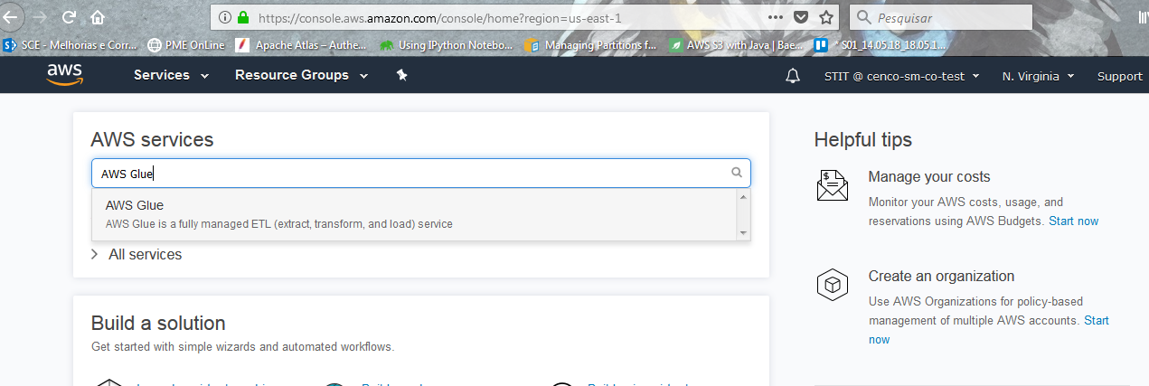

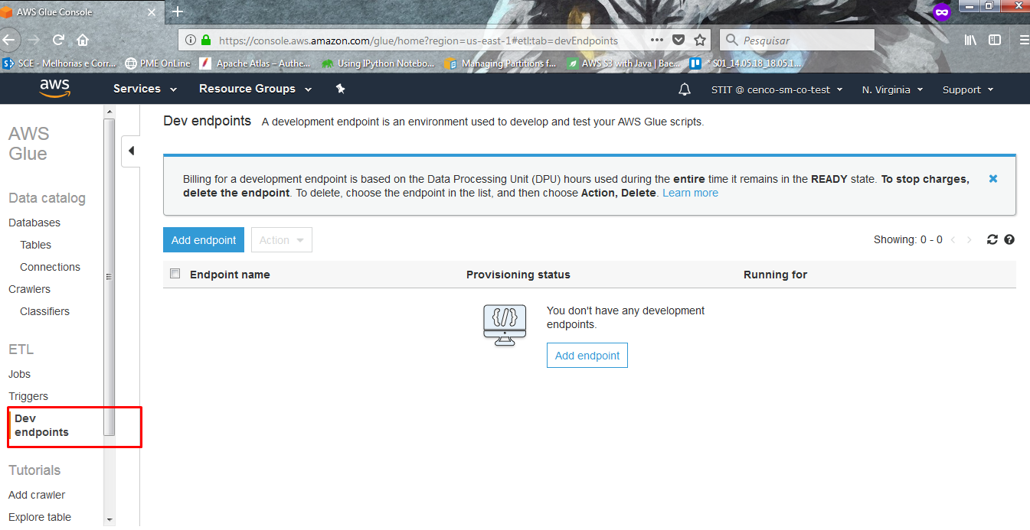

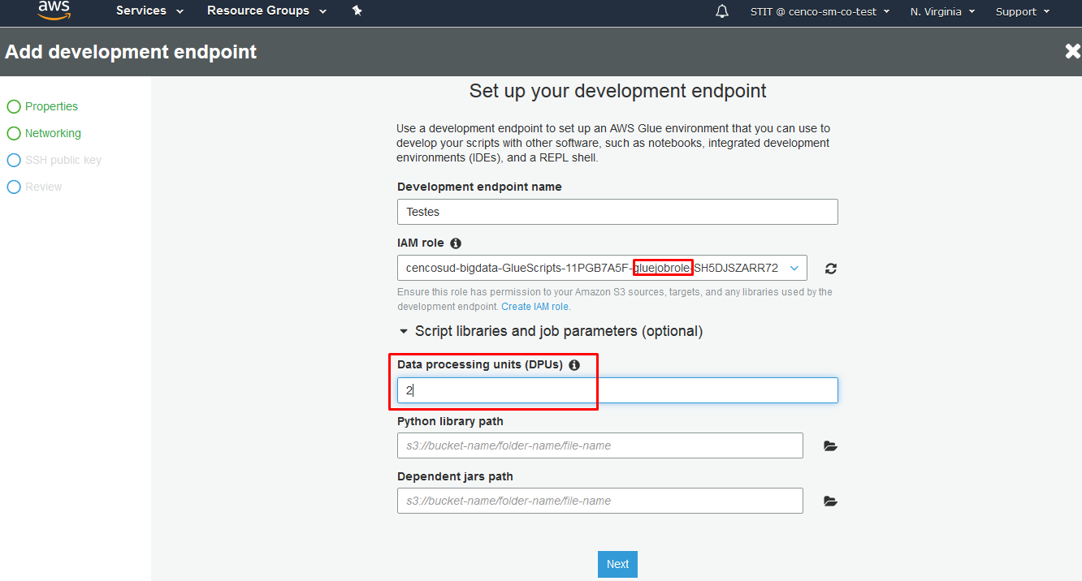

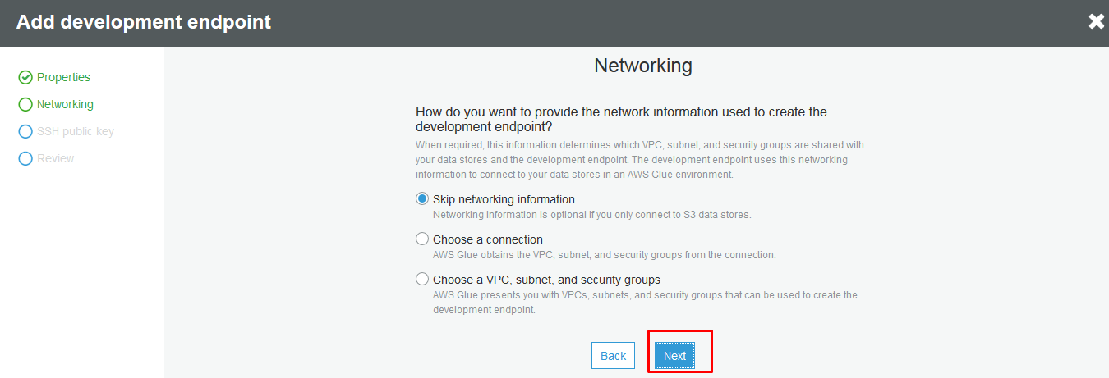

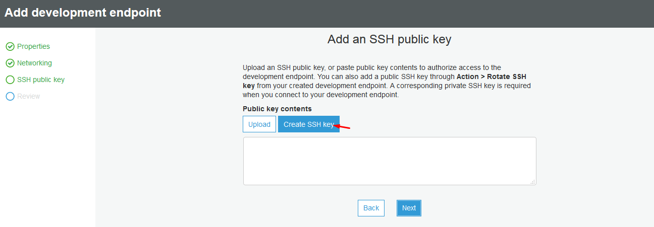

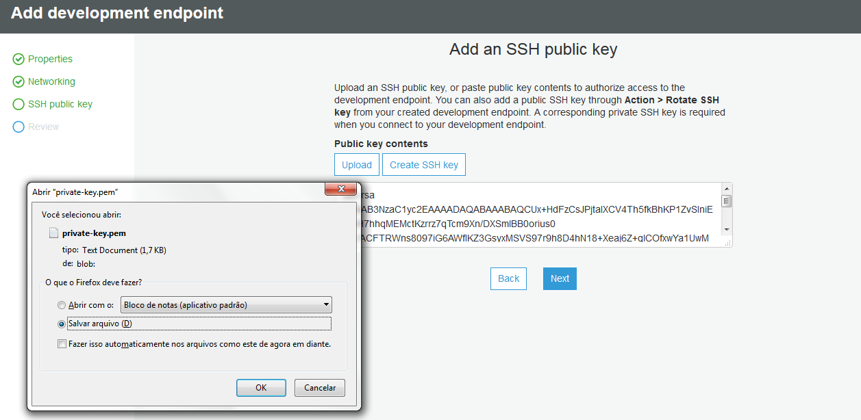

E finish

Agora abra o “Git Bash”

Localizar o arquivo chave do AWS 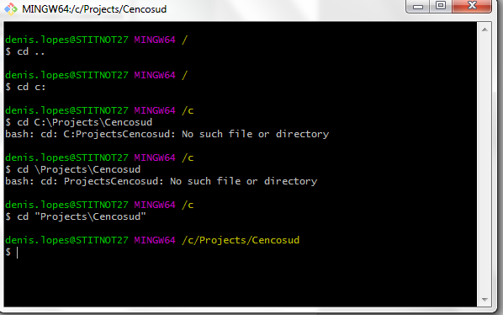

-Tranformação de chave do DevEndpoint

openssl rsa -in private-key.pem -out mykey.ppk

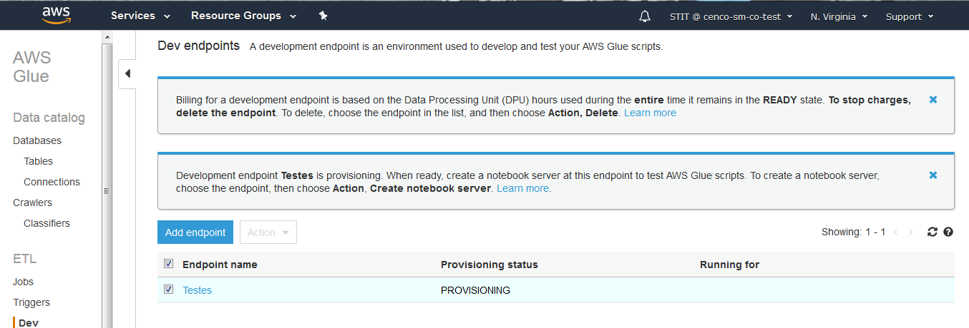

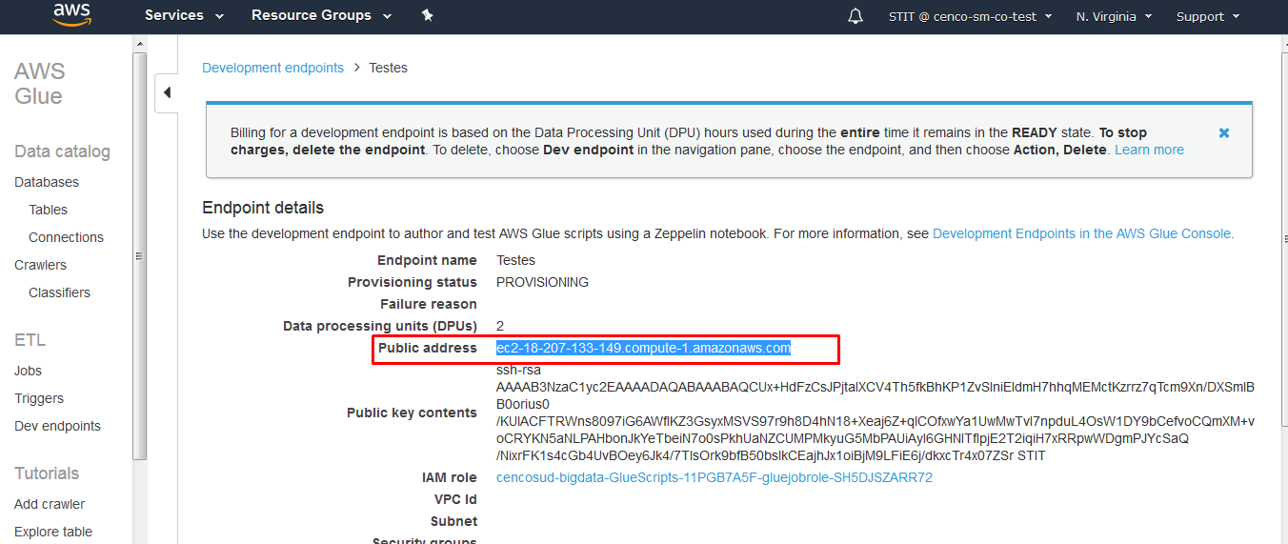

ec2-18-207-133-149.compute-1.amazonaws.com

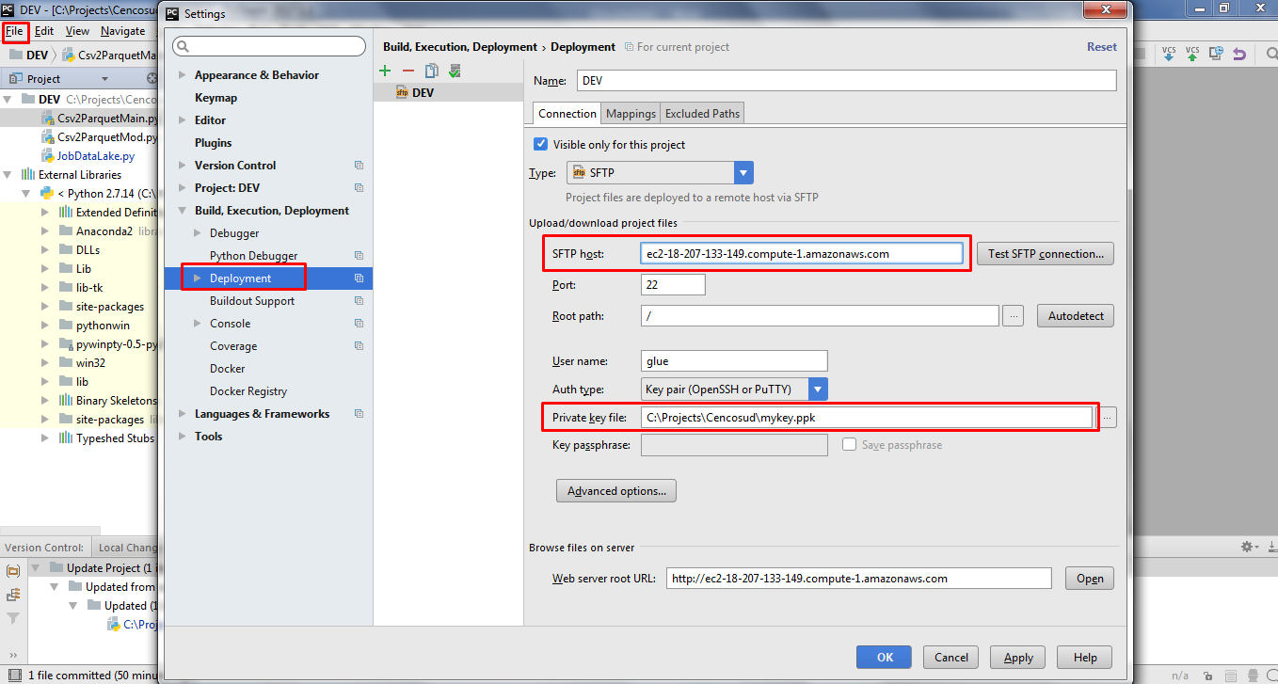

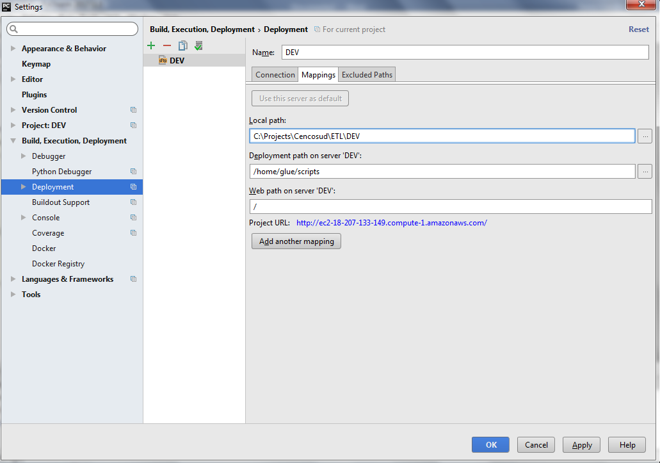

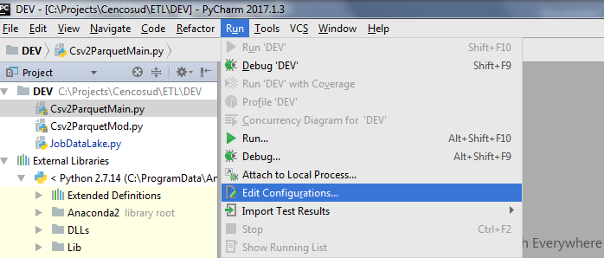

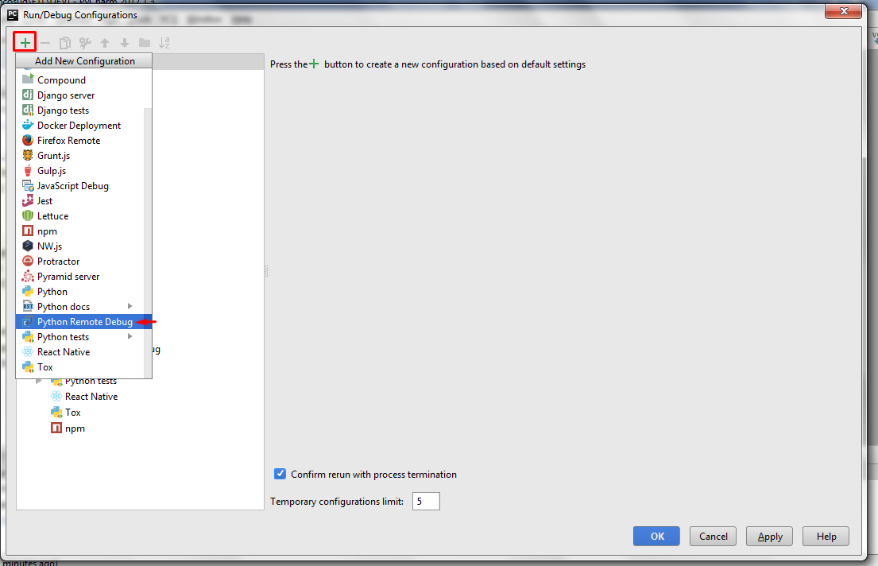

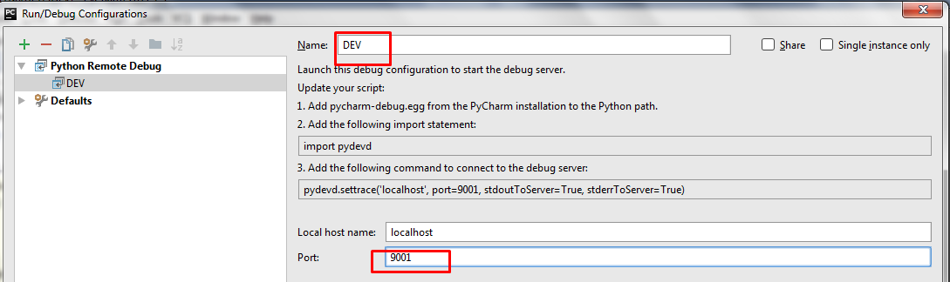

--Cria túnel:

Copie a linha de comando abaixo e coloque no Git Bash:

ssh -i "C:\Projects\Cencosud\mykey.ppk" -nNT -g -R :9001:localhost:9001 glue@ec2-18-207-133-149.compute-1.amazonaws.com

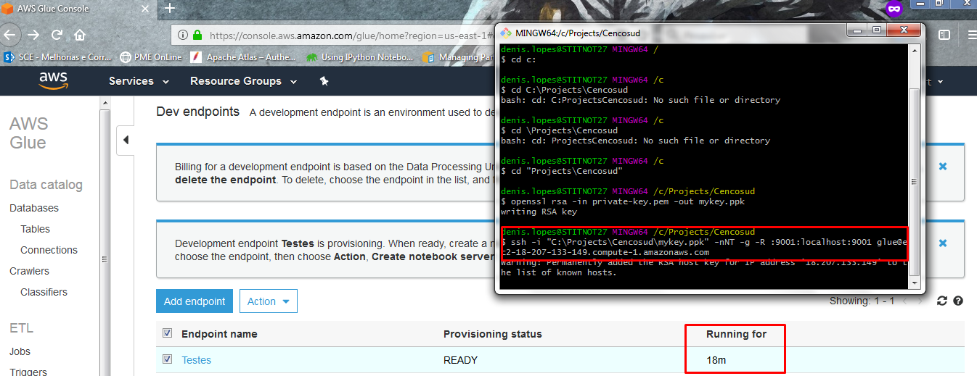

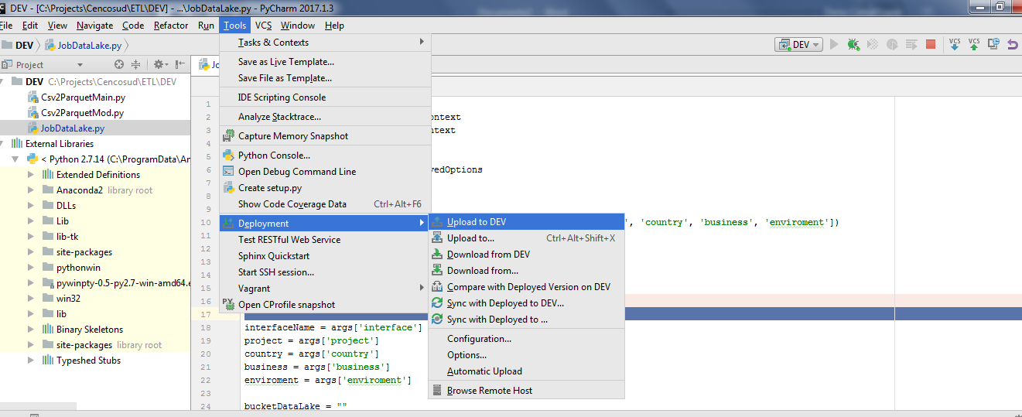

--Executa o python

ssh -i "C:\Projects\Cencosud\mykey.ppk" glue@ec2-18-207-133-149.compute-1.amazonaws.com -t gluepython /home/glue/scripts/JobDataLake.py --JOB_NAME Testes --interface venta --project bi --country co --business sm --enviroment desa

